**Laporan Bulan Maret - Laskar AI**

**Rekap Kegiatan:**

1. Instructor Led Training – Technology - 1 : 5 Maret 2025
2. Instructor Led Training – Technology - 2 : 18 Maret 2025
3. Instructor Led Training – Soft Skill - 2 : 11 Maret 2025
4. Instructor Led Training – Soft Skill - 3 : 26 Maret 2025
5. Sesi Konsultasi bersama Mentor – 2 : 6 Maret 2025
6. Sesi Konsultasi bersama Mentor – 3 : 13 Maret 2025
7. Sesi Konsultasi bersama Mentor – 4 : 20 Maret 2025
8. Sesi Konsultasi bersama Mentor – 5 : 27 Maret 2025
9. **Team Meeting – 1** : 12 Maret 2025
10. **Dicoding Expert Session – 1** : 26 Maret 2025
11. **Dicoding Expert Session – 2** : 26 Maret 2025

**Dokumentasi Kegiatan :**

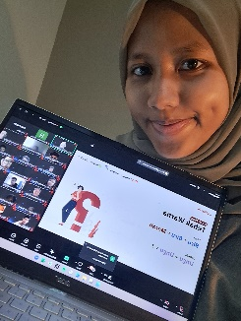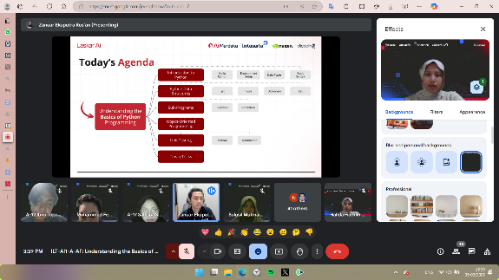 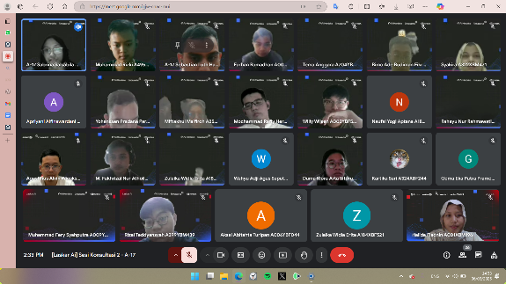

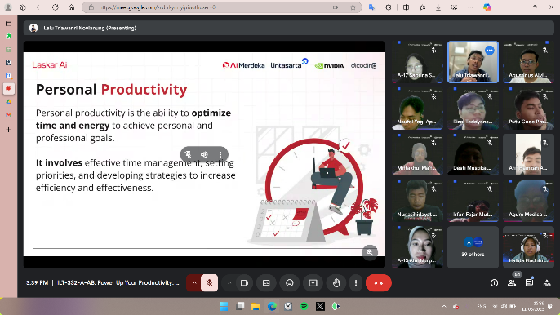 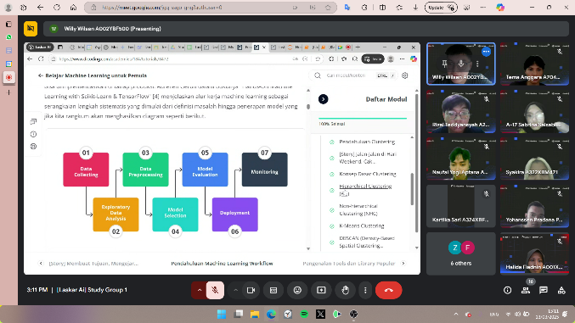

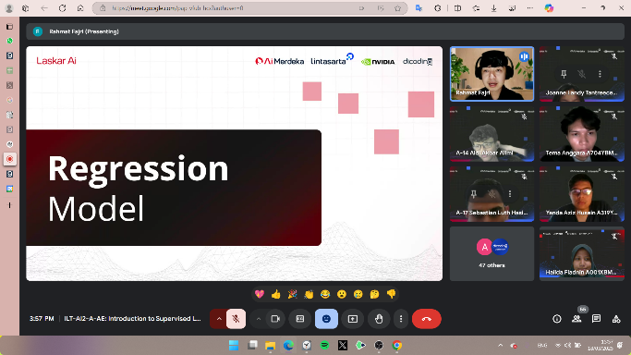 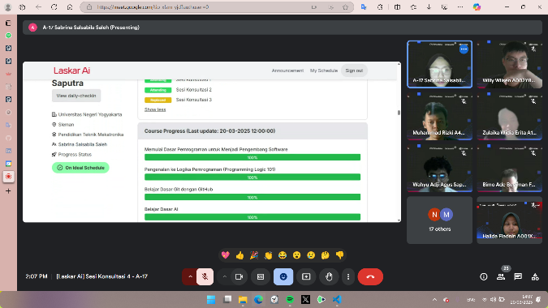

**Laporan Bulan April - Laskar AI**

**Rekap Kegiatan:**

1. Instructor Led Training – Technology - 3 : 9 April 2025
2. Instructor Led Training – Technology - 4 : 22 April 2025
3. Instructor Led Training – Soft Skill - 4 : 15 April 2025
4. Sesi Konsultasi bersama Mentor – 6 : 10 April 2025
5. Sesi Konsultasi bersama Mentor – 7 : 17 April 2025
6. Sesi Konsultasi bersama Mentor – 8 : 24 April 2025
7. **AI Talks – 1** : 10 April 2025
8. **Capstone Briefing – 1** : 16 April 2025
9. **Team Meeting – 2** : 17 April 2025
10. **Dicoding Expert Session – 3** : 24 April 2025

**Dokumentasi Kegiatan :**

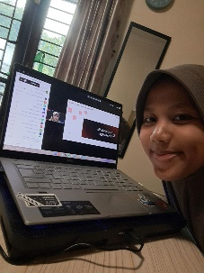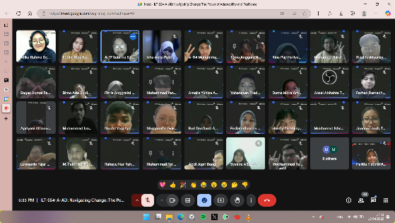 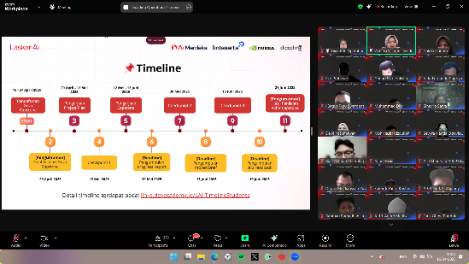

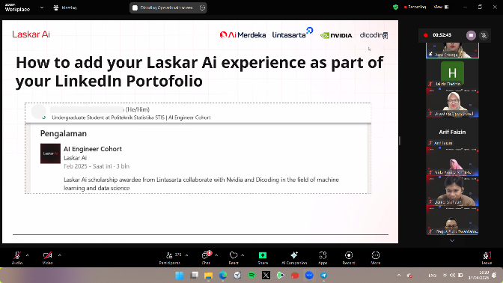 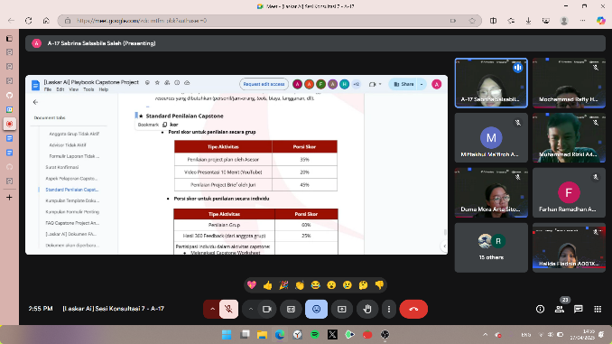

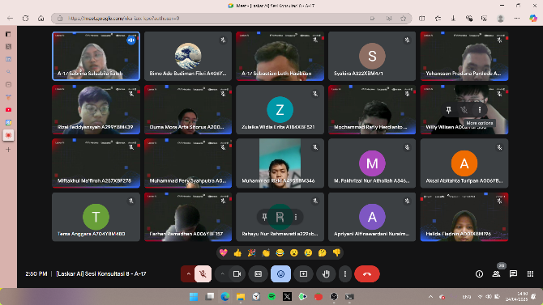 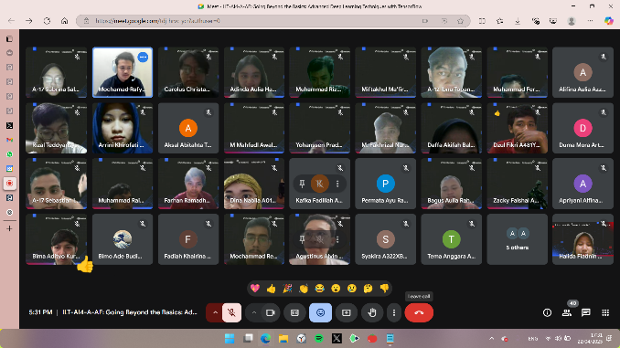

**Laporan Bulan Mei - Laskar AI**

**Rekap Kegiatan:**

1. Instructor Led Training – Technology - 5 : 6 Mei 2025
2. Instructor Led Training – Technology - 6 : 20 Mei 2025
3. Instructor Led Training – Soft Skill - 5 : 2 Mei 2025
4. Instructor Led Training – Soft Skill - 6 : 16 Mei 2025
5. Instructor Led Training – Soft Skill - 7 : 30 Mei 2025
6. Sesi Konsultasi bersama Mentor – 9 : 3 Mei 2025
7. Sesi Konsultasi bersama Mentor – 10 : 10 Mei 2025
8. Sesi Konsultasi bersama Mentor – 11 : 15 Mei 2025
9. Sesi Konsultasi bersama Mentor – 12 : 22 Mei 2025
10. Sesi Konsultasi bersama Mentor – 13 : 27 Mei 2025
11. **AI Talks – 2** : 8 Mei 2025
12. **AI Talks – 3** : 22 Mei 2025
13. **Capstone Briefing – 2** : 7 Mei 2025
14. **Capstone Briefing – 3** : 28 Mei 2025
15. **Team Meeting – 3** : 6 Mei 2025
16. Capstone : 1 Mei – 13 Juni 2025

**Dokumentasi Kegiatan :**

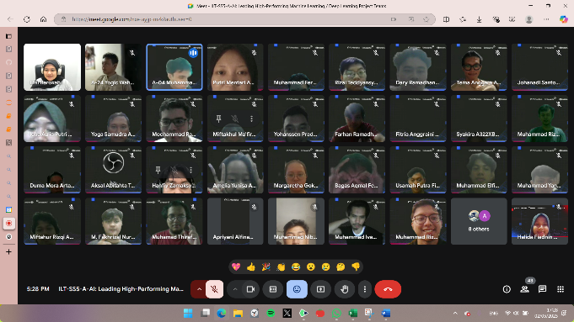 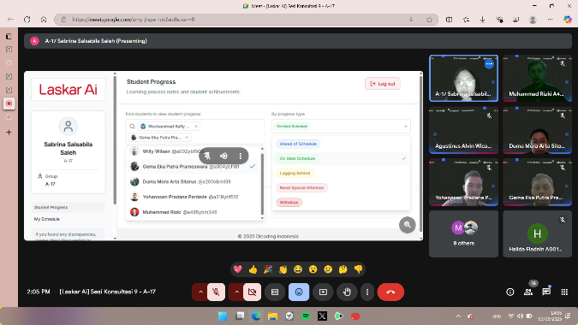

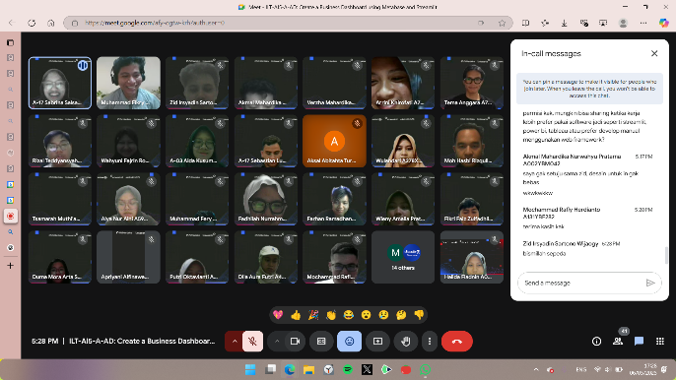 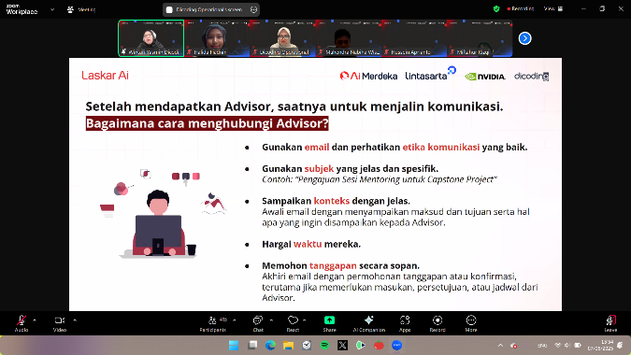

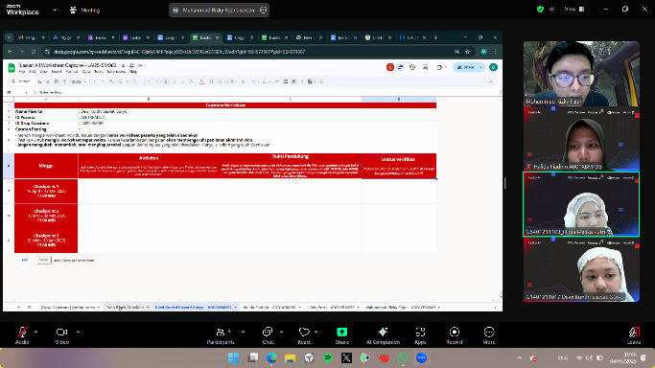 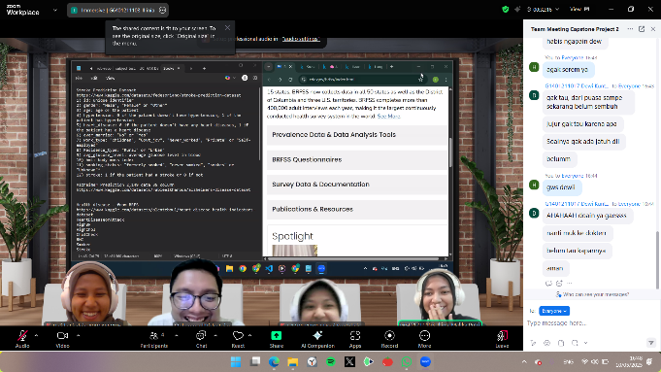

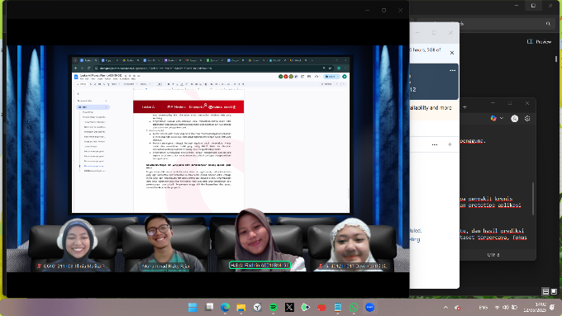 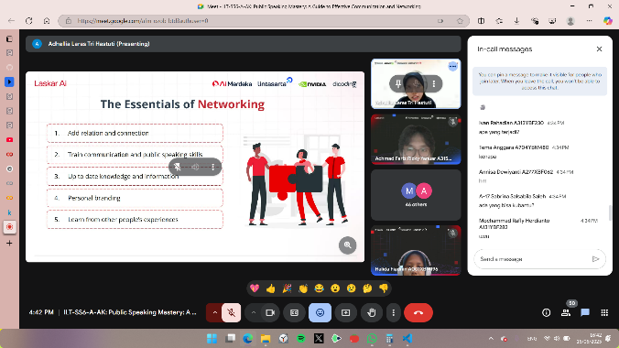

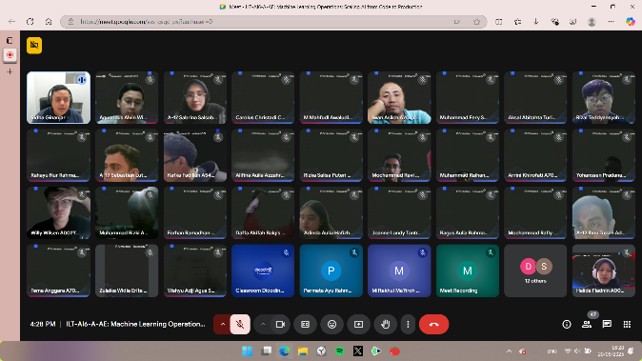 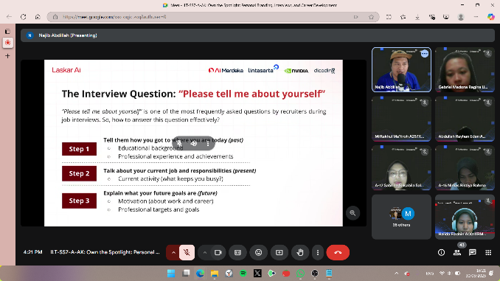

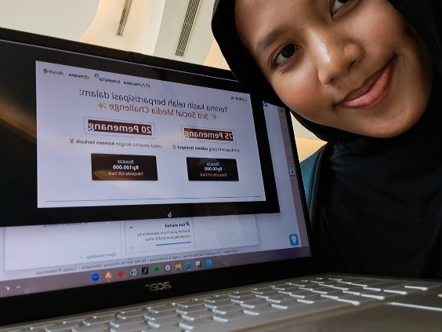 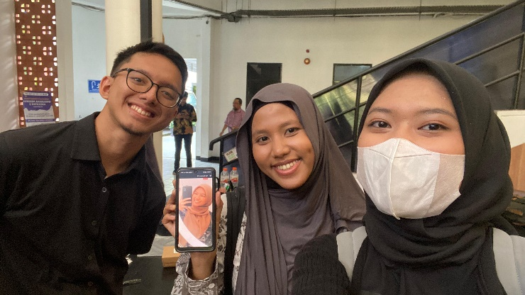

**Laporan Bulan Juni - Laskar AI**

**Rekap Kegiatan:**

1. Sesi Konsultasi bersama Mentor – 14 : 5 Juni 2025
2. Sesi Konsultasi bersama Mentor – 15 : 12 Juni 2025
3. Sesi Konsultasi bersama Mentor – 16 : 19 Juni 2025
4. **Team Meeting – 4** : 3 Juni 2025
5. **Team Meeting – 5** : 23 Juni 2025
6. Capstone : 1 Mei – 13 Juni 2025

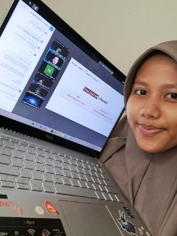**Dokumentasi Kegiatan :**

